МИНИСТЕРСТВО НАУКИ И ВЫСШЕГО ОБРАЗОВАНИЯ РОССИЙСКОЙ

ФЕДЕРАЦИИ ФЕДЕРАЛЬНОЕ ГОСУДАРСТВЕННОЕ АВТОНОМНОЕ

ОБРАЗОВАТЕЛЬНОЕ УЧРЕЖДЕНИЕ ВЫСШЕГО ОБРАЗОВАНИЯ

«СЕВАСТОПОЛЬСКИЙ ГОСУДАРСТВЕННЫЙ УНИВЕРСИТЕТ»

Институт информационных технологий

кафедра «Информационные системы»

Лабораторная работа №2

«Исследование и функциональное моделирование процессов при помощи методологии IDEF0 с использованием CASE-средства поддержки методологии функционального моделирования процессов»

по дисциплине «Методы и средства проектирования информационных систем»

**Выполнил**: ст. гр. ИС/б-20-1-о_ __

Скороходова В.А._ _____________

**Проверил:** ст. пр. Гончаренко Д.Г.

**Севастополь**

2023 г.

1. Цель работы

Осуществить исследование и функциональное моделирование процессов при помощи IDEF0-диагорамм; осуществить выбор и применение инструментального средства функционального моделирования процессов (IDEF0 диаграммы).

2. Постановка задачи

2.1. Используя анализ предметной области, выполненный в ходе выполнения лабораторной работы №1 построить контекстную диаграмму (диаграмма А-0).

2.2. Составить описание процесса в табличном виде и занести в таблицу, структура которой аналогична таблице 2.2.

2.3. Построить диаграмму декомпозиции первого уровня (диаграмма А0) (построение осуществлять в кроссплатформенной системе моделирования и анализа бизнес-процессов Ramus Educational).

2.4. Составить описание процессов в табличном виде и занести в таблицу, структура которой аналогична таблице 2.3.

2.5. Построить диаграммы декомпозиции второго и третьего уровней, (построение осуществлять в кроссплатформенной системе моделирования и анализа бизнес-процессов Ramus Educational).

2.6. Исследовать доступные инструменты функционального моделирования процессов системы CA ERwin Data Modeler Community Edition [52,54].

2.7. Осуществить построение IDEF0-диаграммы в CA ERwin Data Modeler Community Edition.

3. Ход работы

Был построена диаграмма основного процесса (рисунок 1), затем была произведена декомпозиция основного процесса и построена IDEF0-диаграмма первого уровня (рисунок 2).

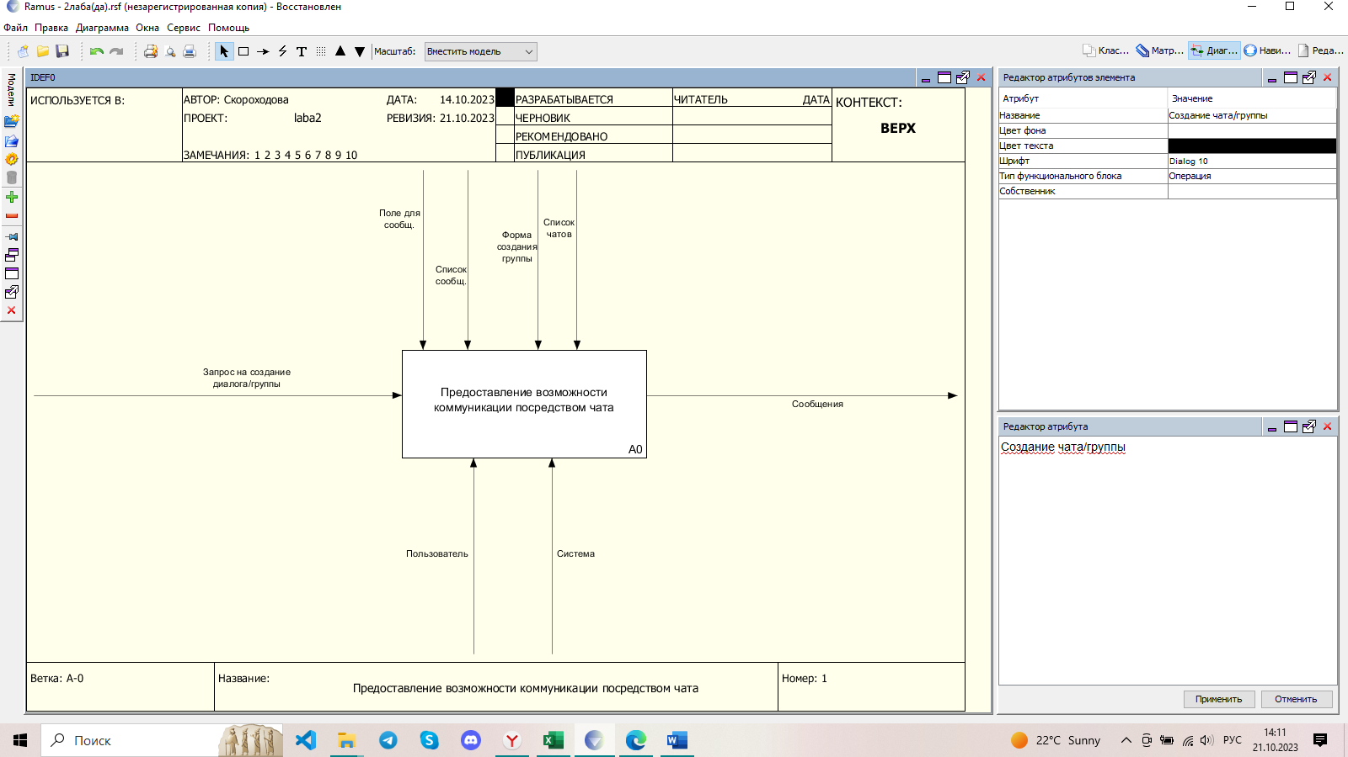

Рисунок 1 – IDEF0-диаграмма основного процесса

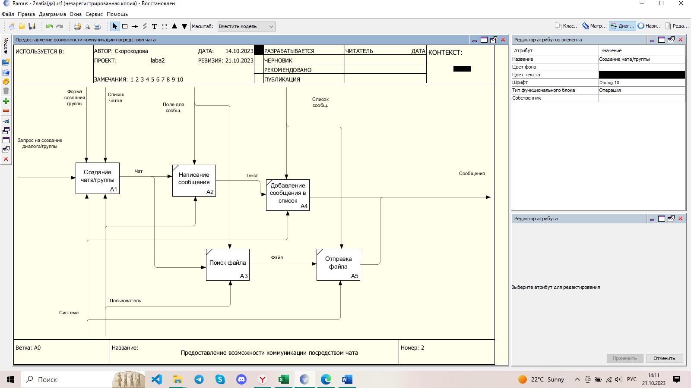

Рисунок 2 – IDEF0-диаграмма декомпозиции первого уровня

Далее был декомпозирован процесс «Создание чата», результат представлен на рисунке 3.

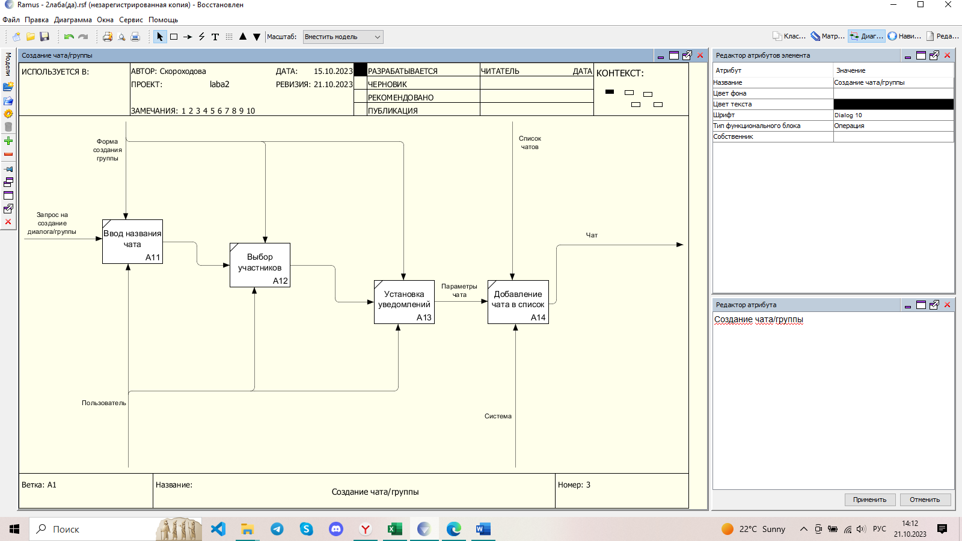

Рисунок 3 – IDEF0-диаграмма декомпозиции второго уровня

4. Выводы

В ходе выполнения лабораторной работы было осуществлено исследование и функциональное моделирование процессов при помощи IDEF0-диаграмм. Осуществлен выбор и применение инструментального средства функционального моделирования процессов (IDEF0 диаграммы).